**POLOLETNÍ OPAKOVÁNÍ Z MATEMATIKY – 2. TŘÍDA**

* VYPOČÍTEJ PŘÍKLADY

12 – 8 =

8 + 8 =

16 – 9 =

9 + 6 =

11 – 8 =

6 + 5 =

12 – 6 =

10 + 9 =

17 – 8 =

7 + 8 =

15– 13 =

12 + 7 =

9 – 6 =

14 + 4 =

9 + 9 =

* POROVNEJ ČÍSLA POMOCÍ ZNAMÉNEK <, >,=

15 ………51 44 ……… 24 68 ……. 99

87 ………77 19 …….. 53 37……..37

* Maminka napekla 20 perníků. Jana snědla 4 perníky a Pavel snědl o 3 více perníků než Jana. Kolik perníků snědl Pavel? Kolik jich mamince zbylo? Vypočítej a zkus napsat slovní odpověď.

……………………………………………………………………………………………………………………………………………………………………………………

……………………………………………………………………………………………………………………………………………………………………………………

……………………………………………………………………………………………………………………………………………………………………………………

* DOPLŇ ČÍSLA HNED PŘED A HNED ZA DANÝM ČÍSLEM

………..59………. ……….40……… ………….66………… …………..19………. ………..75……...

* NAPIŠ NÁZVY TĚLES

………………………….……….

……………………….  ………………………

* ČERVENĚ ZAKROUŽKUJ PŘÍMOU ČÁRU, ZELENĚ KŘIVOU ČÁRU A MODŘE LOMENOU ČÁRU

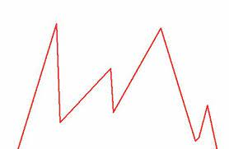 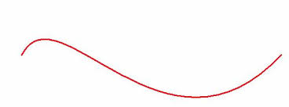 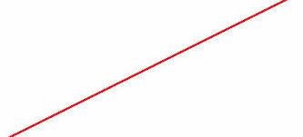

* POKUS SE NARÝSOVAT NĚKOLIK ÚSEČEK A NAPIŠ KOLIK MĚŘÍ (UVEĎ JEDNOTKY DÉLKY)